
Официальное издание Администрации Перёдского сельского поселения

Учредитель газеты:
Совет депутатов Перёдского сельского поселения
Выходит с 3 апреля 2015 года
№ 32 (147)
9 декабря 2022 года

АДМИНИСТРАЦИЯ ПЕРЁДСКОГО СЕЛЬСКОГО ПОСЕЛЕНИЯ
ПОСТАНОВЛЕНИЕ
от 02.12.2022 № 94 д.Перёдки
О регистрации Устава территориального общественного самоуправления «Починная Сопка» Перёдского сельского поселения
В соответствии со статьей 27 Федерального закона от 6 октября 2003 года № 131-ФЗ «Об общих принципах организации местного самоуправления в Российской Федерации», Порядка регистрации устава территориального общественного самоуправления утвержденного решением Совета депутатов Перёдского сельского поселения от 23.01.2013 № 111
ПОСТАНОВЛЯЮ:
1. Утвердить прилагаемый Устав территориального общественного самоуправления «Починная Сопка» Перёдского сельского поселения в новой редакции.
2. Признать утратившим силу постановление Администрации Перёдского сельского поселения от 11.02.2013 № 14 «О регистрации Устава территориального общественного самоуправления.
2. Опубликовать настоящее постановление в бюллетене «Официальный вестник Перёдского сельского поселения» и разместить на официальном сайте Администрации Перёдского сельского поселения в информационно-телекоммуникационной сети «Интернет».
Глава сельского поселения С.А. Михайлов

УСТАВ
Территориального общественного самоуправления
«Починная Сопка»
1. Общие положения
1.1. Территориальное общественное самоуправление «Починная Сопка» (далее ТОС) создается и действует в соответствии с Конституцией Российской Федерации, Федеральным законом от 6 октября 2003 года № 131-ФЗ «Об общих принципах организации местного самоуправления в Российской Федерации», иными нормативными правовыми актами Российской Федерации, нормативными правовыми актами органов государственной власти Новгородской области, Уставом Перёдского сельского поселения, решением Совета депутатов Перёдского сельского поселения от 23.01.2013 № 110 «Об утверждении Положения о территориальном общественном самоуправлении в Перёдском сельском поселении» и настоящим Уставом.
1.2. ТОС является не имеющей членства организацией без образования юридического лица, учрежденной гражданами Российской Федерации, постоянно проживающими на территории Перёдского сельского поселения по адресу: д.Починная Сопка.
1.3. Целью образования и деятельности ТОС является решение вопросов, затрагивающих интересы граждан Российской Федерации, проживающих на указанной территории Перёдского сельского поселения, в целях реализации их конституционных прав при решении вопросов социально-экономического развития территории, а также проведения культурной и воспитательной работы, содействия развитию физкультуры и спорта и решения иных вопросов жизнедеятельности.
1.4. ТОС считается учрежденным с момента регистрации Устава Администрацией Перёдского сельского поселения.
1.5 ТОС участвует в отношениях, регулируемых гражданским законодательством, на равных началах с иными участниками этих отношений (гражданами и юридическими лицами).
1.6. Местонахождение ТОС: Новгородская область, Боровичский район, д.Починная Сопка.
1.7. Границы территории, на которой осуществляется ТОС, установлены решением Совета депутатов Перёдского сельского поселения от 11.02.2013 № 116 .
1.8.Территориальное общественное самоуправление осуществляется непосредственно населением на собраниях и через создаваемые ими органы территориального общественного самоуправления (далее ОТОС).

2. Учредители ТОС.
Учредителями ТОС являются граждане Российской Федерации, достигшие шестнадцатилетнего возраста, постоянно либо преимущественно проживающие на части территории Перёдского сельского поселения по адресу: д.Починная Сопка, принявшие непосредственное участие в общем собрании (далее учредители).
3. Основные цели деятельности ТОС
Основной целью ТОС является - самостоятельное и под свою ответственность осуществление собственной инициативы по вопросам местного значения на территории деятельности ТОС и взаимодействие с органами местного самоуправления Перёдского сельского поселения в решении вопросов жизнедеятельности населения.

4. Основные задачи и направления деятельности ТОС.
4.1. Изучение, учет и анализ общественного мнения жителей по вопросам экономического и социального развития территории ТОС.
4.2. Отстаивание и представление законных интересов жителей, проживающих на территории ТОС, выход с предложениями в различные инстанции по вопросам, имеющим важное общественное значение для жителей данной территории.
4.3. Привлечение жителей к решению вопросов по благоустройству и содержанию придомовых территорий и территорий ТОС.
4.4. Забота о пожилых и одиноких людях, ветеранах войны, инвалидах и других социально незащищенных слоях населения.
4.5. Организация общественной работы по укреплению правопорядка на территории, физкультурно-оздоровительной и воспитательной работы среди населения, координация усилий в этом направлении коллективов предприятий, учреждений, организаций.
4.6. Участие в комиссиях по приемке выполненных работ по благоустройству и озеленению территорий, ремонту и реконструкции жилищного фонда, объектов социальной инфраструктуры и жилищно-коммунального хозяйства.
4.7. Обеспечение выполнения добровольно взятых на себя задач по благоустройству территории, содержанию и ремонту жилищного фонда, спортивных площадок, клубов.
4.8. Содействие воспитанию молодежи, развитию физической культуры, организации досуга населения.
4.9. Оказание содействия депутатам в организации их встреч с избирателями, приеме граждан и проведении другой работы в избирательных округах.
4.10 Внесение предложений в Совет депутатов Перёдского сельского поселения, Администрацию Перёдского сельского поселения, по вопросам, затрагивающим интересы граждан.
5. Основные права ТОС
5.1. ТОС осуществляет свою деятельность в соответствии с действующим законодательством на территории проживания граждан, выступивших учредителями (участниками) территориального общественного самоуправления.
5.2. Для осуществления собственных инициатив ТОС наделяется следующими правами: вносить в Совет депутатов Перёдского сельского поселения, Администрацию Перёдского сельского поселения, проекты муниципальных правовых актов, подлежащих обязательному рассмотрению в установленном порядке; привлекать на добровольной основе население к участию в работе по обеспечению сохранности жилищного фонда; организовывать общественные работы по благоустройству и озеленению территории; участвовать в работе по воспитанию граждан в духе соблюдения законов, бережного отношения ко всем формам собственности; участвовать в организации досуга населения, проведении культурно-массовых, спортивных, лечебно-оздоровительных и других мероприятий, развитии народного творчества; проводить работу, направленную на социальную защиту населения; свободно распространять информацию о своей деятельности; готовить предложения по социально-экономическому развитию территории ТОС для предоставления их собранию граждан, в Совет депутатов Перёдского сельского поселения, Администрацию Перёдского сельского поселения, осуществлять взаимодействие с органами внутренних дел, жилищно-эксплуатационными организациями, общественными и религиозными объединениями; осуществлять в установленном порядке иные инициативы в вопросах местного значения; вносить предложения в органы и должностным лицам Совета депутатов Перёдского сельского поселения, Администрации Перёдского сельского поселения по вопросам использования земельных участков под детские и оздоровительные площадки, скверы, стоянки автомобилей, площадки для выгула собак и другие общественно полезные цели, если это затрагивает интересы граждан, проживающих на территории ТОС, а также по вопросам создания на территории ТОС условий для обеспечения населения услугами торговли, общественного питания и бытового обслуживания.

6. Основные обязанности ТОС
6.1. Обеспечивать выполнение требований действующего законодательства, настоящего Устава.

7. Структура ТОС и порядок формирования органов ТОС. Срок полномочий органов ТОС
7.1. Общее собрание граждан участников ТОС
7.1.1 Высшим органом управления ТОС является собрание участников ТОС (далее собрание).
7.1.2. К полномочиям собрания относятся:
1) установление структуры органов ТОС;
2) принятие устава ТОС, внесение в него изменений и дополнений;
3) избрание органов ТОС;
4) определение основных направлений деятельности ТОС;
5) утверждение сметы доходов и расходов ТОС и отчета, о ее исполнении;
6) рассмотрение и утверждение отчетов о деятельности органов ТОС.
7.1.3. Инициаторами проведения общих собраний граждан по вопросам осуществления территориального общественного самоуправления могут быть ТОС, председатель ТОС, а также группа граждан, достигших 16-летнего возраста и проживающих на территории ТОС.
7.1.4. Инициатор общего собрания определяет дату, время и место проведения общего собрания граждан, направляет в адрес Администрации Перёдского сельского поселения и Совета депутатов Перёдского сельского поселения письменные уведомления в срок не позднее чем за 14 дней до дня проведения собрания, а также уведомляет жителей, проживающих на территории ТОС.
7.1.5. Собрание считается правомочным, если в нем принимает участие не менее 1/3 жителей, проживающих на территории ТОС, достигших шестнадцатилетнего возраста.
7.1.6. Решения собрания принимается большинством голосов от общего числа присутствующих на собрании и оформляются протоколом. В течение 10 дней со дня проведения собрания копия протокола собрания направляется в Администрацию Перёдского сельского поселения, Совет депутатов Перёдского сельского поселения.
7.1.7. В работе общих собраний имеют право принимать участие граждане Российской Федерации, достигшие шестнадцатилетнего возраста, постоянно либо преимущественно проживающие на территории ТОС.
7.1.8. Граждане Российской Федерации, не проживающие на территории ТОС, но имеющие на этой территории недвижимое имущество, принадлежащее им на праве собственности, и уплачивающие налоги в местный бюджет, могут участвовать в работе общих собраний с правом совещательного голоса.

7.2. Совет ТОС
7.2.1. В целях организации и непосредственной реализации функций по осуществлению территориального общественного самоуправления собрание участников ТОС путем открытого голосования избирает Совет ТОС, обладающий исполнительными полномочиями по реализации собственных инициатив участников ТОС в решении вопросов местного значения. Совет ТОС подконтролен и подотчетен собранию.
7.2.2. Срок полномочий Совета ТОС составляет 5 лет.
7.2.3. Совет ТОС состоит из 5 человек.
7.2.4. Членом Совета ТОС может быть избран гражданин, достигший шестнадцатилетнего возраста, проживающий на территории ТОС и выдвинувший свою кандидатуру в орган ТОС.
7.2.5. Члены Совета ТОС могут принимать участие в деятельности совещательных органов, созданных при органах местного самоуправления муниципального образования по вопросам, затрагивающим интересы жителей соответствующей территории. Решение о рекомендации члена Совета ТОС в совещательный орган при органах местного самоуправления принимается на очередном (внеочередном) заседании Совета ТОС.
7.2.6. Полномочия члена Совета ТОС прекращаются досрочно в случае:
1) смерти; 2) отставки по собственному желанию; 3) признания судом недееспособным или ограниченно дееспособным; 4) признания судом безвестно отсутствующим или объявления умершим; 5) вступления в отношении его в законную силу обвинительного приговора суда; 6) выезда за пределы территории ТОС на постоянное место жительства; 7) отзыва собранием участников; 8) досрочного прекращения полномочий Совета ТОС; 9) призыва на военную службу или направления на заменяющую ее альтернативную гражданскую службу; 10) в иных случаях, установленных законодательством.
7.2.7. В случае досрочного прекращения полномочий члена Совета ТОС, вопрос об избрании кандидатуры в Совет ТОС рассматривается на собрании участников ТОС не позднее чем через 30 дней с момента прекращения полномочий члена Совета ТОС.
7.2.8. Срок полномочий вновь избранного члена Совета ТОС соответствует оставшемуся сроку полномочий Совета ТОС.
7.2.9. Совет ТОС: представляет интересы населения, проживающего на соответствующей территории; обеспечивает исполнение решений, принятых на собраниях (конференциях) участников ТОС; осуществляет хозяйственную деятельность по содержанию жилищного фонда, благоустройству территории, иную хозяйственную деятельность, направленную на удовлетворение социально-бытовых потребностей граждан, проживающих на территории ТОС; вносит в Совет депутатов Перёдского сельского поселения, Администрацию Перёдского сельского поселения, проекты муниципальных правовых актов; осуществляет взаимодействие с органами местного самоуправления муниципального образования на основе заключаемых между ними договоров и соглашений; осуществляет иные функции, предусмотренные федеральным законодательством, муниципальными правовыми актами, настоящим Уставом.
7.2.10. Заседания Совета ТОС проводятся по мере необходимости, но не реже одного раза в полугодие в соответствии с утвержденным планом работы Совета ТОС.
7.2.11. Заседание Совета ТОС правомочно, если в нем принимает участие не менее 2/3 постоянно действующего состава органа ТОС.
7.2.12. Решения Совета ТОС принимаются большинством голосов от общего числа присутствующих на заседании членов Совета ТОС путем открытого голосования. При равенстве голосов решающее значение имеет голос председателя органа ТОС.
7.2.13. Председатель Совета на заседаниях Совета ТОС голосует и высказывается последним по любому вопросу повестки дня.
7.2.14. На заседании Совета ТОС ведется протокол, в котором указываются все вопросы, высказывания, информация о принятых решениях, результатах голосования, особых мнениях лиц, присутствующих на заседаниях Совета ТОС, имеющих право совещательного голоса.
7.2.15. Результат рассмотрения вопросов повестки дня заносятся в протокол. Протокол заседания Совета подписывает председатель Совета ТОС.
7.2.16. Любой участник ТОС вправе запросить выписку из протокола по любому вопросу повестки дня заседания Совета.
7.2.17. Протоколы заседаний хранятся в делах ТОС постоянно.
7.2.18. Решения Совета ТОС, принимаемые в пределах действующего законодательства и своих полномочий, для органов власти и граждан, проживающих на территории ТОС, носят рекомендательный характер.
7.2.19. Решения Совета ТОС носят обязательный характер для членов Совета ТОС.
7.2.20. Решения, принимаемые на заседаниях Совета, затрагивающие имущественные и иные права граждан, объединений собственников жилья и других организаций, носят рекомендательный характер.
7.2.21. Совет ТОС отчитывается о своей деятельности не реже одного раза в год на собрании участников ТОС.
7.2.22. В ежегодных отчетах о деятельности ТОС до участников ТОС доводится информация о количестве проведенных заседаний Совета ТОС и принятых решений.
7.2.23. Полномочия Совета ТОС прекращаются досрочно в случае: принятия собранием решения о роспуске Совета ТОС; принятия Советом ТОС решения о самороспуске; вступления в законную силу решения суда о неправомочности данного состава Совета ТОС; в иных случаях, установленных законодательством.
7.2.24. Совет ТОС может быть распущен, а члены Совета ТОС могут быть отозваны собранием в случае, если такое решение наберет более 2/3 голосов от числа присутствующих на собрании участников ТОС. Новый состав Совета ТОС должен быть сформирован на этом же собрании из числа присутствующих лиц либо отсутствующих, но давших свое письменное согласие и приславших своего представителя, имеющего документ, подтверждающий его полномочия.
7.2.25. Предложение о роспуске Совета ТОС или отзыве любого из членов Совета ТОС вносится любым из участников ТОС, членов Совета ТОС и включается в повестку дня собрания председателем органа ТОС заблаговременно, или непосредственно на собрании участников ТОС при голосовании по вопросу утверждения повестки дня собрания по предложению любого участника собрания.
7.2.26. В случае досрочного прекращения полномочий Совета ТОС (по решению суда или решению Совета о самороспуске) созывается собрание участников ТОС, на котором избирается новый состав Совета в срок, не превышающий 30 дней с момента принятия соответствующего решения. Инициатором проведения собрания участников ТОС по избранию нового состава Совета выступает инициативная группа граждан.
7.2.27. Порядок избрания нового состава Совета ТОС определяется Положением о территориальном общественном самоуправлении.
7.2.28. Срок полномочий вновь избранного Совета ТОС определяется настоящим Уставом.

7.3. Председатель Совета ТОС
7.3.1. Совет ТОС возглавляет председатель, избираемый собранием из состава Совета ТОС открытым голосованием большинством голосов от числа присутствующих на собрании участников ТОС. Срок полномочий председателя Совета ТОС соответствует сроку полномочий Совета ТОС.
7.3.2. Председатель Совета ТОС:
1) информирует Администрацию Перёдского сельского поселения о деятельности ТОС;
2) представляет ТОС в суде, в отношениях с органами государственной власти, органами местного самоуправления, предприятиями, учреждениями, организациями независимо от их форм собственности, а также в отношениях с гражданами;
3) председательствует на заседаниях Совета ТОС с правом решающего голоса;
4) организует деятельность собрания, Совета ТОС;
5) председательствует на собраниях, осуществляет контроль за реализацией принятых на них решений;
6) подписывает протоколы заседаний и другие документы Совета ТОС, собрания;
7) утверждает повестку дня собрания, заседания Совета ТОС, план работы собрания, Совета ТОС;
8) готовит отчеты о деятельности ТОС за отчетный период;
9) решает иные вопросы, отнесенные к его компетенции федеральным законодательством, муниципальными правовыми актами, собранием, Советом ТОС, настоящим Уставом.
7.3.3. Полномочия председателя Совета ТОС прекращаются досрочно в случаях, предусмотренных подпунктом 7.2.6 настоящего Устава.
7.3.4. В случае досрочного прекращения полномочий председателя Совета ТОС выборы нового председателя осуществляются в порядке, определенном подпунктом 7.2.7 настоящего Устава. Срок полномочий вновь избранного председателя Совета ТОС определяется в соответствии с подпунктом 7.2.8 настоящего Устава.

8. Порядок приобретения имущества, а также порядок пользования и распоряжения указанным имуществом и финансовыми средствами
8.1. В собственности ТОС могут находиться оборудование, инвентарь, денежные средства и иное имущество, в том числе переданное органами местного самоуправления в обеспечения деятельности ТОС, средства, передаваемые жителями, иными юридическими и физическими лицами.
8.2 Денежные средства ТОС могут быть образованы за счет добровольных взносов и пожертвований предприятий, учреждений, организаций, граждан, а также других поступлений, не запрещенных или не ограниченных законом.
8.3. ТОС может получать денежные средства из бюджета поселения на основании договоров и соглашений, заключаемых с органами местного самоуправления в соответствии с действующим законодательством.
8.4 Контроль за финансовой деятельностью ТОС в части использования выделенных бюджетных средств осуществляется органами местного самоуправления.

9. Порядок внесения изменений и дополнений в настоящий Устав, реорганизации и ликвидации ТОС
9.1. Изменения и дополнения в настоящий Устав рассматриваются на заседании Совета ТОС, утверждаются общим собранием и регистрируется в установленном законодательством порядке в Администрации Перёдского сельского поселения.
9.2. Реорганизация и ликвидация ТОС осуществляется: по решению общего собрания; по решению суда в случае нарушения требований действующего законодательства.
9.3. В случае, если решение о прекращении деятельности ТОС принимается на собрании участников ТОС соответствующее решение в 3-дневный срок с момента его принятия направляется в орган местного самоуправления муниципального образования, в котором осуществлялась регистрация ТОС. Копии документов, подтверждающие решение о ликвидации ТОС передаются в Администрацию Перёдского сельского поселения и Совет депутатов Перёдского сельского поселения.
9.4. При ликвидации ТОС бюджетные средства и имущество, находящееся на балансе ТОС, приобретенное за счет бюджетных средств или переданное органами местного самоуправления, переходят в состав муниципальной собственности.
9.5. Деятельность ТОС считается прекращенной: с момента внесения соответствующей записи в реестр уставов ТОС; с момента вступления в законную силу соответствующего решения суда.

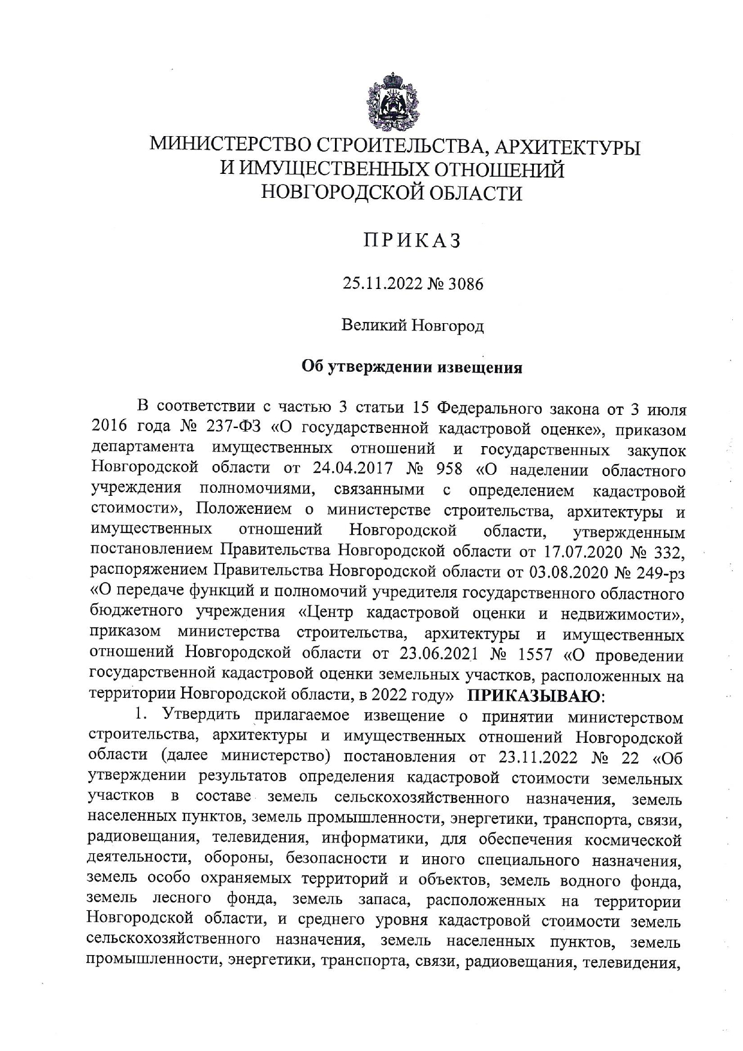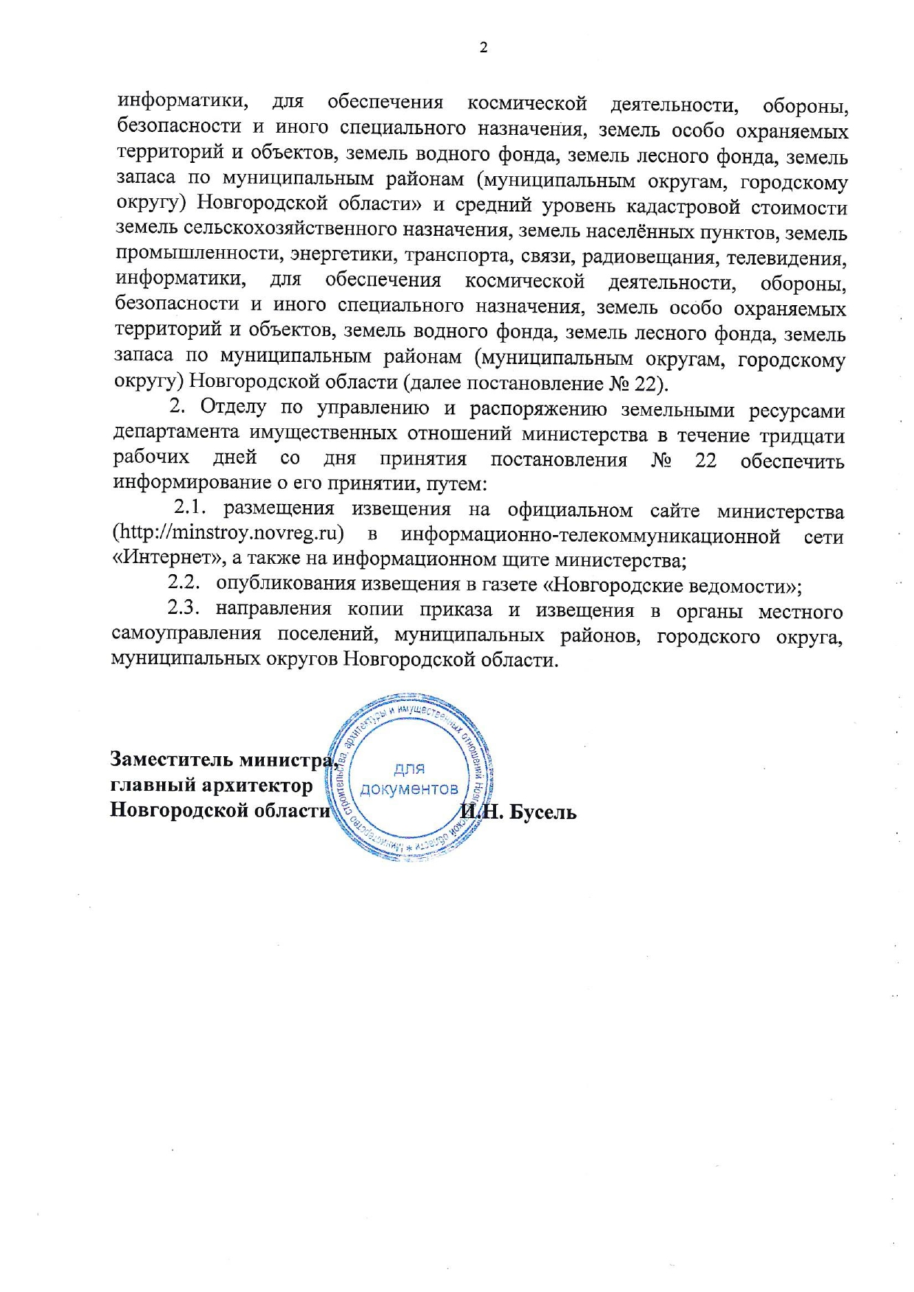
УТВЕРЖДЕНО
Приказом министерства строительства, архитектуры и имущественных отношений Новгородской области
от 25.11.2022 № 3086
ИЗВЕЩЕНИЕ
о принятии министерством строительства, архитектуры и имущественных отношений Новгородской области постановления от 23.11.2022 № 22 «Об утверждении результатов определения кадастровой стоимости земельных участков в составе земель сельскохозяйственного назначения, земель населенных пунктов, земель промышленности, энергетики, транспорта, связи, радиовещания, телевидения, информатики, для обеспечения космической деятельности, обороны, безопасности и иного специального назначения, земель особо охраняемых территорий и объектов, земель водного фонда, земель лесного фонда, земель запаса, расположенных на территории Новгородской области, и среднего уровня кадастровой стоимости земель сельскохозяйственного назначения, земель населенных пунктов, земель промышленности, энергетики, транспорта, связи, радиовещания, телевидения, информатики, для обеспечения космической деятельности, обороны, безопасности и иного специального назначения, земель особо охраняемых территорий и объектов, земель водного фонда, земель лесного фонда, земель запаса по муниципальным районам (муниципальным округам, городскому округу) Новгородской области» и среднего уровня кадастровой стоимости земель сельскохозяйственного назначения, земель населённых пунктов, земель промышленности, энергетики, транспорта, связи, радиовещания, телевидения, информатики, для обеспечения космической деятельности, обороны, безопасности и иного специального назначения, земель особо охраняемых территорий и объектов, земель водного фонда, земель лесного фонда, земель запаса по муниципальным районам (муниципальным округам, городскому округу) Новгородской области

Постановлением министерства строительства, архитектуры и имущественных отношений Новгородской области от 23 ноября 2022 года № 22 в соответствии с требованиями статьи 15 Федерального закона от 3 июля 2016 года № 237-ФЗ «О государственной кадастровой оценке» утверждены результаты определения кадастровой стоимости земельных участков в составе земель сельскохозяйственного назначения, земель населенных пунктов, земель промышленности, энергетики, транспорта, связи, радиовещания, телевидения, информатики, для обеспечения космической деятельности, обороны, безопасности и иного специального назначения, земель особо охраняемых территорий и объектов, земель водного фонда, земель лесного фонда, земель запаса, расположенных на территории Новгородской области, и средний уровень кадастровой стоимости земель сельскохозяйственного назначения, земель населенных пунктов, земель промышленности, энергетики, транспорта, связи, радиовещания, телевидения, информатики, для обеспечения космической деятельности, обороны, безопасности и иного специального назначения, земель особо охраняемых территорий и объектов, земель водного фонда, земель лесного фонда, земель запаса по муниципальным районам, муниципальным округам, городскому округу Новгородской области.
Кадастровая стоимость указанных объектов недвижимости рассчитана по состоянию на 1 января 2022 года.
Данное постановление 25 ноября 2022 года опубликовано в газете «Новгородские ведомости» (официальный выпуск) от 25.11.2022 № 51 (5227) и вступит в силу по истечении месяца после дня его официального опубликования.
Для целей, предусмотренных законодательством Российской Федерации, сведения о кадастровой стоимости указанных выше объектов недвижимости будут применяться с 1 января 2023 года.
С указанным постановлением можно ознакомиться на сайте министерства строительства, архитектуры и имущественных отношений Новгородской области в разделе Документы «НПА Министерства» 2022 (https://minstroy.novreg.ru/documents/13.html)
Обращаем внимание, что государственное областное бюджетное учреждение «Центр кадастровой оценки и недвижимости» (далее – Учреждение) рассматривает заявления об исправлении ошибок, допущенных при определении кадастровой стоимости, с учетом требований статьи 21 Федерального закона № 237-ФЗ, а также Методических указаний о государственной кадастровой оценке, утвержденных приказом Росреестра от 04.08.2021 № П/0336.
Форма заявления об исправлении ошибок, допущенных при определении кадастровой стоимости, а также требования к его заполнению утверждены приказом Росреестра от 6 августа 2020 года № П/0286, с которым можно ознакомиться на сайте Учреждения (https://кцнз.рф/) в разделе «Определение кадастровой стоимости» Рассмотрение заявлений об исправлении ошибок, допущенных при определении кадастровой стоимости».
Заявление об исправлении ошибок, допущенных при определении кадастровой стоимости, вправе подать любые юридические и физические лица, а также органы государственной власти и органы местного самоуправления.
Заявление может быть подано:
- лично на бумажном носителе по адресу: г. Великий Новгород, пр. Мира, д. 32, корп.1, офис 206 в рабочие дни с 9.00 до 13.00 часов (контактный телефон: 8(8162) 948-963; или через МФЦ.
- регистрируемым почтовым отправлением с уведомлением о вручении по адресу: 173025, г. Великий Новгород, пр. Мира, д. 32, корп. 1, офис 206;
- в форме электронного документа с приложением отсканированных образов прилагаемых документов (с обязательным подписанием электронной цифровой подписью) на электронный адрес: kcnz@mail.ru.
- с использованием портала государственных и муниципальных услуг (подписание усиленной квалифицированной электронной подписью заявителя не требуется).
Более подробная информация, в том числе, о принятых решениях, размещена на официальном сайте Учреждения (https://кцнз.рф/) в разделе «Определение кадастровой стоимости» «Рассмотрение заявлений об исправлении ошибок, допущенных при определении кадастровой стоимости».

 | Уважаемые граждане!!!

В преддверии новогодних праздников ОНД и ПР по Боровичскому и Любытинскому районам УНД и ПР ГУ МЧС России по Новгородской области напоминает общие правила проведения новогодних мероприятий с массовым пребыванием людей и обращению с пиротехникой.
Так, покупать пиротехнические изделия следует только в специализированных отделах или магазинах, никак не на уличных точках. Совершая покупку таких изделий, необходимо обратить внимание на наличие сертификата соответствия, целостность упаковки и этикетки, маркировку пиротехнического изделия (все надписи – на русском языке), срок годности (недопустимо использование просроченной пиротехники!), наличие инструкции по эксплуатации (инструкция обязательно должна быть написана на русском языке, текст полностью должен быть четким и не иметь размытых, плохо понятных частей, обозначен срок годности, указан знак о сертификации товара, содержится информация о способе утилизации!!!). Запускать фейерверки, петарды и другие пиротехнические изделия можно только в достаточном отдалении от жилых домов, построек, автодорог, детских площадок. Запрещено устраивать фейерверки внутри помещений, а также на территории АЗС, вблизи ЛЭП, газопроводов, в пределах полос отчуждения железных дорог. Использовать пиротехнику необходимо в строгом соответствии с инструкцией. Никогда не запускайте пиротехнику, находясь в нетрезвом состоянии. При поджоге изделий нельзя держать их в руках, наклоняться над изделиями. Фитиль следует поджигать с расстояния вытянутой руки. После окончания работы изделия нельзя подходить к нему как минимум 10 мин. Если ракета не взлетает, не следует подбегать к ней и выяснять, в чем дело. Лучше просто подождать лишние минуты, а потом утилизировать изделие в соответствии с инструкцией. При подготовке и проведении фейерверков в местах массового пребывания людей с использованием пиротехнических изделий с I - III класса опасности:
- должны быть реализованы дополнительные инженерно-технические мероприятия, при выполнении которых возможно проведение фейерверка с учетом требований инструкции на применяемые пиротехнические изделия. Они должны включать схему местности с нанесением на ней пунктов размещения фейерверочных изделий, предусматривать безопасные расстояния до зданий, сооружений с указанием границ безопасной зоны, а также места хранения пиротехнической продукции и ее утилизации;
- зрители должны находиться с наветренной стороны. Безопасное расстояние от мест проведения фейерверка до зданий и зрителей определяется с учетом требований инструкции применяемых пиротехнических изделий;
- на площадках, с которых запускаются пиротехнические изделия, запрещается курить и разводить огонь, а также оставлять пиротехнические средства без присмотра;
- места для проведения фейерверков необходимо отгородить и оснастить первичными средствами пожаротушения;
- после использования пиротехнических изделий территория должна быть осмотрена и очищена от отработанных, несработавших пиротехнических изделий и их опасных элементов.
Применение пиротехнических изделий, за исключением хлопушек и бенгальских свечей, соответствующих I классу опасности по техническому регламенту Таможенного союза "О безопасности пиротехнических изделий", запрещается:
а) в помещениях, зданиях и сооружениях любого функционального назначения, за исключением применения специальных сценических эффектов, профессиональных пиротехнических изделий и огневых эффектов, для которых разработан комплекс дополнительных инженерно-технических мероприятий по обеспечению пожарной безопасности;
б) на территориях взрывоопасных и пожароопасных объектов, в полосах отчуждения железных дорог, нефтепроводов, газопроводов и линий высоковольтной электропередачи;
в) на кровлях, покрытии, балконах, лоджиях и выступающих частях фасадов зданий (сооружений);
г) во время проведения митингов, демонстраций, шествий и пикетирования;
д) на территориях особо ценных объектов культурного наследия народов Российской Федерации, памятников истории и культуры, кладбищ и культовых сооружений, заповедников, заказников и национальных парков;
е) при погодных условиях, не позволяющих обеспечить безопасность при их использовании;
ж) лицам, не преодолевшим возрастного ограничения, установленного производителем пиротехнического изделия.
При проведении новогодних мероприятий с массовым пребыванием людей:
Новогодняя ёлка устанавливается на устойчивом основании и не должна загромождать эвакуационные пути и выходы из помещения. Ветки елки должны находиться на расстоянии не менее 1 метра от стен и потолков, а также приборов систем отопления и кондиционирования. На мероприятиях с массовым пребыванием людей применяются электрические гирлянды и иллюминация, имеющие соответствующие сертификаты соответствия. При обнаружении неисправности в иллюминации или гирляндах (нагрев и повреждение изоляции проводов, искрение и др.) иллюминации или гирлянды немедленно обесточиваются. В помещениях без электрического освещения мероприятия с массовым пребыванием людей проводятся только в светлое время суток. В этих помещениях должно быть обеспечено естественное освещение. Руководитель организации при проведении мероприятий с массовым пребыванием людей обеспечивает:
-осмотр помещений перед началом мероприятий с массовым пребыванием людей в части соблюдения мер пожарной безопасности;
- дежурство ответственных лиц на сцене и в зальных помещениях.
На объектах защиты с массовым пребыванием людей запрещается:
а) применять дуговые прожекторы со степенью защиты менее IP54 и свечи (кроме культовых сооружений);
б) проводить перед началом или во время представления огневые, покрасочные и другие пожароопасные и пожаровзрывоопасные работы;
в) уменьшать ширину проходов между рядами и устанавливать в проходах дополнительные кресла, стулья и др.;
г) превышать нормативное количество одновременно находящихся людей в залах (помещениях) и (или) количество, определенное расчетом, исходя из условий обеспечения безопасной эвакуации людей при пожаре. При отсутствии нормативных требований о максимальном допустимом количестве людей в помещении следует исходить из расчета не менее 1 кв. метра на одного человека.
Запрещается проводить огневые работы и топку печей в здании или сооружении во время проведения мероприятий с массовым пребыванием людей.
Запрещается использовать подвальные и цокольные этажи для проведения детских торжественных мероприятий и праздников, если это не предусмотрено проектной документацией на конкретное здание
Для того, чтобы праздник не превратился в трагедию, строго соблюдайте правила пожарной безопасности и помните: Вы несете полную ответственность за пожарную безопасность и здоровье окружающих!
Желаем вам безопасных праздников!!!
В случае возникновения пожара звоните по телефонам 01, 101 или 112!

Адрес редакции-издателя:  174440,  Новгородская обл.  Боровичский р-н,  д.Перёдки, д.14а | e-mail: peredki@yandex.ru  Интернет-сайт:  www peredkiadm.ru  Главный редактор: Н.В.Веселова  Тел./факс: 95-123 | Номер газеты подписан  к печати: в 16.30 час.  8 декабря 2022 года  Тираж: 4 экземпляра | Бюллетень распространяется  на безвозмездной основе

3 апреля 2015г. _____ БЮЛЛЕТЕНЬ «Официальный вестник Перёдского сельского поселения»_____

